Муниципальное бюджетное дошкольное
образовательное учреждение детский сад №47 «Ёлочка»
г. Улан- Удэ

ПРОЕКТ

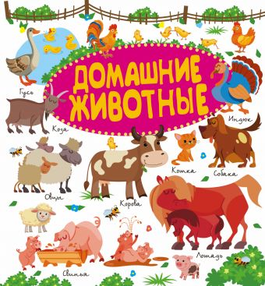

Воспитатель: Ц.А Дариева

2022 г.

Срок реализации проекта- 17.10 – 21.10
Вид проекта: информационный, воспитательный.
Продолжительность проекта: краткосрочный.
Участники проекта: дети средней группы, воспитатели; родители.
Актуальность проекта: Воспитание бережного и заботливого отношения к домашним животным имеет большое значение в жизни ребенка в дошкольный период.
По словам ученого «Не может быть доброго человека, который не любит животных, который никогда не проявил о них заботу».

Цель проекта: формирование интерес и бережное отношение к животным.
Задачи проекта:
1. Уточнить представления о домашних животных, их внешнем виде, где живут, чем питаются, какую пользу приносят.
2. Воспитывать гуманное отношение к животным.
3. Развивать речь, мышление, любознательность, воображение, обогащать словарный запас.
4. Воспитывать интерес и любовь к устному народному творчеству посредством сказок, стихов, поговорок.
5. Взаимодействие с родителями: развивать творческие способности и воображение взрослых и детей, умение получать положительных эмоций от совместной выполненной деятельности.

Предполагаемые результаты реализации проекта:

Этапы проекта:
Подготовительный этап:
Подбор художественной литературы:
Сказка «Как собака друга искала» (мордовская народная сказка), «Петушок и бобовое зернышко» (русская народная сказка), «Спор животных».
Загадки, пословицы, потешки про домашних животных.
Подвижные игры «Кошки и мышки», «Кошечка и котята». «Кто тише».
Пальчиковая гимнастика «Собака»,
«Кролик», «Котенок».
Дидактическая игра «Кто как кричит?», «Один - много», «Где чья мама?».

Работа над проектом:
1 этап – подготовительный
Составление перспективно-тематического плана по реализации проекта.
2 этап – основной этап:
Проведение бесед по теме. Творческая работа с детьми.
3 этап – обобщающий (заключительный).
Обобщение результатов работы, их анализ, закрепление полученных знаний.

Образовательная область | Формы организации деятельности педагога с детьми
Социально-коммуникативное развитие | Рассматривание альбома «Домашние животные». Цель: продолжать знакомить детей с домашними животными, рассказать о том какую пользу они приносят, учить отражать полученные впечатления в речи. Беседа: «Мой домашний питомец». Цель: продолжать работу по активизации и расширению словаря.
Познавательное развитие | Просмотр презентации «Домашние животные. Что едят дом. животные?» Цель: закрепить знания детей о различных дом. животных, какую пользу приносят человеку. Дидактическая игра: «В чем ошибся художник?» знать особенности внешнего вида домашних животных; уметь дорисовывать недостающие части животного, называть их. Беседа с детьми о пользе домашних животных для человека. Цель: уточнить представление о домашних животных.
Речевое развитие | Беседа «Летний день – год кормит». Цель: пополнить знания детей о том, для чего выращиваются овощи, как их заготавливают и сохраняют на зиму, активизировать соответствующий словарь (название овощей, способов их заготовки впрок. Русская - народная подвижная игра «Кошки – мышки». Цель: формировать умение детей точно выполнять игровые действия, соблюдать правила. Обогащать двигательный опыт, совершенствовать выполнение основных видов движений
Художественно-эстетическое развитие | Лепка, Аппликация.  «Кролик». Продолжать учить детей приемам техники лепки, упражнять в умении раскатывать и придавать форму.  Рисование «Домашние животные».  Рассматривание картинок.
Физическое развитие | Подвижная игра «Кошечка и котята». Цель: познакомить с правилами игры формировать умение выполнять игровые действия. Кто тише». Цель: упражнять детей в выполнении ходьбы с выполнением различных упражнений. (с высоким подниманием колен, с перекатом пятки на носок. крадущимся шагом).

Приложение 1
Лепка «Кролик»
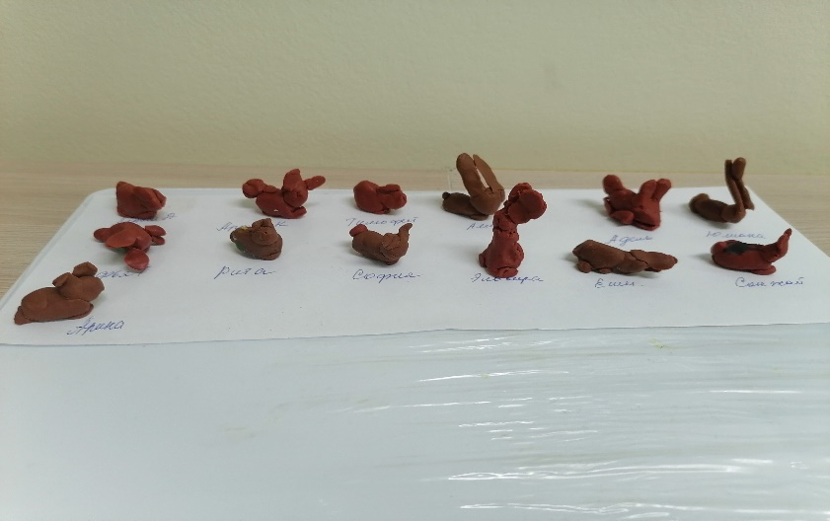
Рисование «Домашние животные»
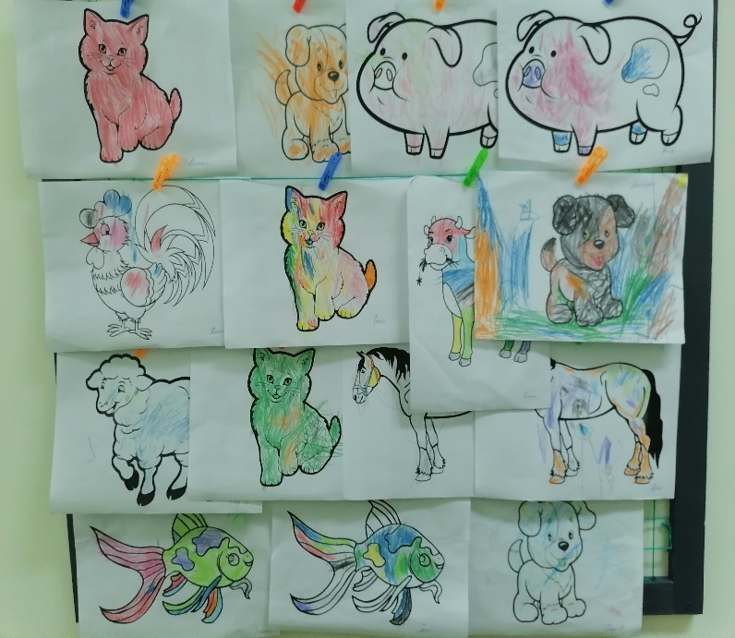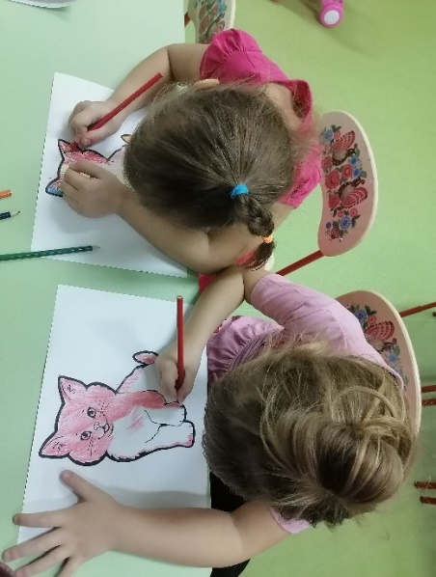

Рассматривание картинок «Домашние питомцы»
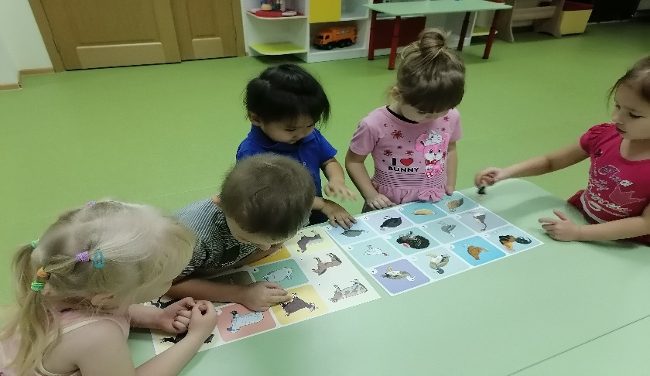

Приложение 2
ООД по лепке в средней группе
«Мое любимое животное, Мой домашний питомец»
Цель: учить детей делиться впечатлениями, составлять описательные рассказы о своем любимце (как выглядит, как с ним играть, какие у него привычки).
Задачи. Закрепить знания детей о внешнем виде и повадках (кошки и собаки). Укреплять интерес к наблюдению за животными. Учить детей бережно обращаться с животными и заботиться о них.
Ход беседы.
Воспитатель. Здравствуйте, дети!
(Раздается стук в дверь) Кто-то там стучит, пойду посмотрю.
Воспитатель. Ой, ребята к нам гости пожаловали. Ввожу машину-грузовик, в кузове которой находятся игрушки: кошка и собака.
Дети кто это к нам приехал?
Дети. Животные.
Воспитатель. А какие это животные? Дикие или домашние?
Дети. Домашние.
Воспитатель. А почему их называют домашними? (Ответы детей)
(Выставляю на стенд картины с изображением домашних животных).
Воспитатель. А теперь расскажите есть ли у вас эти домашние животные? Кто ваш любимец? (Ответы детей). Но сначала послушайте мой рассказ.
Мне на день рождения подарили маленького, пушистого котенка.
Я назвала его Пушок. Он весь черный, с белыми пятнами на голове.
Пушок очень любил играть с клубочком ниток. Я каждый день кормила его молоком, ухаживала за ним, и он ко мне быстро привык.
Я очень полюбила его, и он стал мои любимцем. Я люблю с ним разговаривать. Он меня внимательно слушает и мурлыкает.
Воспитатель. Понравился вам мой рассказ? (Да)
А теперь дети вы расскажите мне о своих домашних питомцах.
(Заслушиваю 3-4 рассказа об их питомцах)
Проводится физкультминутка «Котятки»
Все котятки мыли лапки:
Вот так! вот так! (изображаем мытье рук)
Мыли ушки, мыли брюшки:
Вот так! Вот так!
А потом они устали:
Вот так! Вот так!
Сладко-сладко засыпали:
Вот так! Вот так! (Имитируем все указанные в стихотворении движения)
Воспитатель. А сейчас мы с вами поиграем в игру: «Назови детеныша животного». Я буду кидать вам мяч и называть животное, а вы мне будете называть детеныша этого животного.
Воспитатель. Молодцы, ребята. А теперь подойдите все ко мне и встаньте в круг. Скажите, о ком мы сегодня говорили? (О домашних животных) Что нового вы узнали?
Спасибо вам ребята за интересную беседу о своих домашних любимцах.
Вы меня сегодня очень порадовали своими рассказами. Давайте перечислим домашних животных, о которых мы сегодня беседовали.

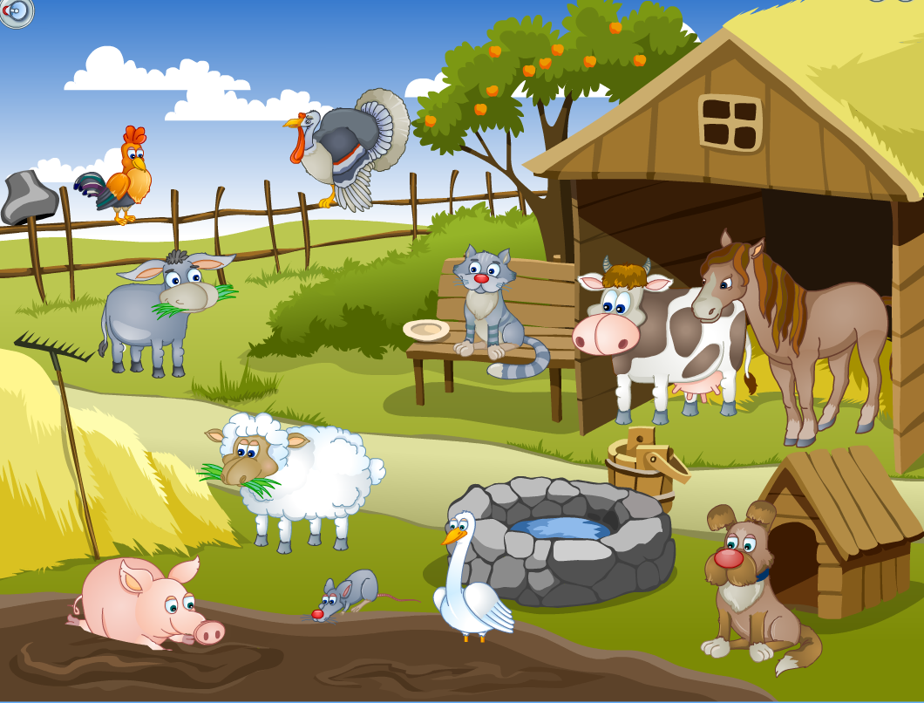

Приложение 3
Дидактические игры

«Кто как кричит?»
Цель: научить ребенка узнавать животного по звукоподражанию, закрепить и активизировать словарь по теме.
Оборудование: мяч.
Ход: Взрослый называет какого-либо домашнего животного и бросает мяч ребенку. Ребенок говорит, какие звуки воспроизводит данное животное, возвращает мяч: «кошка» (мяукает), «собака» (гавкает).
«Где чья мама?»
Цель: закрепить словарь существительных по теме, формировать навык образования существительных с уменьшительно-ласкательными суффиксами.
Оборудование: картинки с изображением домашних животных и их детенышей.
Ход: Взрослый раскладывает на столе картинки с изображением детенышей, себе же оставляет изображения взрослых животных. Взрослый показывает ребенку картинку, например, собаки и говорит: «Собачка плачет, она потеряла своих детей. Кто ее дети? Покажи и назови». Ребенок ищет подходящую картинку и называет детенышей собаки. Если ребенок затрудняется, взрослый помогает ему. Игра продолжается до тех пор, пока все мамы не найдут своих детенышей.
«Назови ласково»
Цель: образовывать существительные с уменьшительно-ласкательными суффиксами.
Оборудование: картинка, изображающая какое-либо домашнее животное и его детеныша.
Ход. Взрослый просит ребенка назвать животное (например, корова), его детеныша (теленок), показать на картинке части тела коровы, активизируя его речь вопросами: «Что ты показал? (хвост). А как назвать ласково хвост у маленького теленка? (хвостик)». Аналогично рассматриваются: голова - головушка, нога - ножка, рога - рожки, копыто - копытце, ухо - ушко, глаз - глазик.
«Один - много» (домашними животными и их детенышами)
кошка - кошки, собака – собаки, корова – коровы, лошадь – лошади
котенок – котята, щенок – щенки, теленок - телята, жеребенок – жеребята.
Отгадать загадки о домашних животных.
1. У него четыре лапки,
В лапках – цап-царапки
Пара чутких ушей
Он гроза для всех мышей. (Кошка).
2. Она ходит по лугам,
Молоко приносит нам.
День и ночь траву жуёт
Да в хлеву она живет (Корова).
3. Посмотри, как я красива:
Хороши и хвост, и грива.
Цок-цок – стучат копытца.
Ты не хочешь прокатиться (Лошадь).
4. С хозяином дружит,
Домик он сторожит.
Живет под крылечком,
А хвост колечком.
(Собака).

